Veikla skirta 5 - 6 metų vaikams.
UGDOMIJI VEIKLA : Laivai ir lėktuvai – domiuosi, konstruoju, tyrinėju
KĄ TURIME ŽINOTI. Daugybė popierinių lėktuvų rekordų. Žmonės sukūrė daugybę skirtingų popierinių lėktuvėlių ir jų paleidimo būdų, todėl tikriausiai nieko nenustebins faktas, kad jie pasiekė ne vieną rekordą. Pavyzdžiui, 2015 metais entuziastai paleido popierinį lėktuvėlį iš didesnio nei 35 km aukščio. Tuo tarpu 2012 metais Johno Collinso išlankstytas lėktuvėlis pasiekė didžiausią užregistruotą skrydžio nuotolį – nutūpė nusklendęs 69,14 m. Tiesa, pats Collinsas rekordo nesiekė – lėktuvėlį paleido amerikietiško futbolo žaidėjas Joe Ayoobas, kuris, nors ir buvo geras kamuolio metikas, specialiai treniravosi šiai užduočiai, kad ištobulintų lėktuvėlio paleidimo techniką. Tuo tarpu 2010 metais japonas Takuo Toda paleido lėktuvėlį, kuris ore išsilaikė net 29,2 s – šio laiko niekas iki šiol dar nepagerino.
Paprasto popierinio lėktuvėlio schema.Popierinio lėktuvėlio sparnų forma yra dydis yra labai svarbūs. Didesni sparnai užtikrina gražesnį, elegantiškesnį ir lėtesnį skrydį, o mažesni suteikia greičio. Asimetriški sparnai verčia lėktuvėlį sukti į vieną ar kitą pusę – būtent taip įmanoma sukurti lėktuvėlį, kuris visada sugrįš pas šeimininką. Papildomi lenkimai sparnų galuose gali suteikti stabilumo arba priešingai – priversti lėktuvėlį verstis kilpomis. Profesionalai teigia, kad tikriausiai svarbiausias faktorius yra sparnų kampas – aukštyn palenkti sparnai leidžia lėktuvėliui ilgiau išsilaikyti ore, o palenkti žemyn leidžia atlikti akrobatinius triukus.
Daugiau informacijos: https://www.aviacijospasaulis.lt/straipsniai/technika-klubai-01/2019/4/7-idomus-faktai-apie-popierinius-lektuvelius-rekordai-istorija-ir-rimtas-panaudojimas
Pasiekimai
- Nuo pradžios iki pabaigos gali atlikti ir nepatrauklią veiklą. (Saugumo ir pripažinimo poreikis,6 ž.)
- Klausosi ir supranta knygelės, pasakojimo, pokalbio turinį, įvykių eigą. (bendravimo poreikis, 6ž.)
- Kalba apie tai, ką norėtų išmokti, ką darys, kad išmoktų, numato, ką veiks toliau, kai išmoks. (pažinimo poreikis, 6ž.)
- Su suaugusiais aptaria nesudėtingų stebėjimų, konstravimo planus, mokosi pavaizduoti nesudėtingose lentelėse‘(tyrinėjimas 6ž.)
- Sulenkia popieriaus lapą per pusę, į keturias dalis. Tiksliai kopijuoja formas, raides. (savarankiškumo poreikis, 6ž.)
- Detalesniais, įtaigiais dailės darbeliais pasakoja realias ir fantastines istorijas.. Vaizdus papildo grafiniais ženklais (raidėmis, skaičiais, žodžiais ir kt.). Kuria pagal išankstinį sumanymą. (saviraiškos poreikis, 6ž.)

Kaip suaugusieji padeda vaikams ugdytis numatytus gebėjimus:
- Suteikia vaikui sprendimų laisvę, veiklos pasirinkimo galimybę tam, kad didėtų vaiko pasitikėjimas savimi.
- Lavina sakytinę ir rašytinę vaiko kalbą, diskutuoja, palaikant kiekvieno vaiko pokalbį, laisvą pasakojimą.
- Žadina vaikų smalsumą, domėjimąsi supančia aplinka.
- Sudaro galimybes vaikui susidurti su naujais aplinkos objektais;
- Pastebi, padrąsina ir skatina vaikų kūrybos stilių, individualią raišką, vizualinę kūrybinę saviraišką.
- Veikia kartu su vaiku; demonstruoja pavyzdį, išklauso ir palaiko vaiko idėjas; rodo pagarbą ir pritarimą, gėrisi meninės raiškos procesu ir rezultatais.

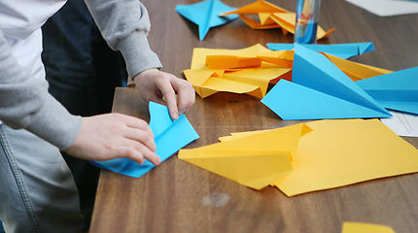
VEIKLŲ TIKSLAI:
Siekti, kad vaikas:
- klausytų įvairių stilių tekstų;
- Suprastų pasakojimo turinį, įvykių eigą;
- Tyrinėtų balso skambėjimo ypatumus dainuojant su žodžiais ir be jų, žaidžiant įvairius žaidimus;
- Samprotautų apie tai ką atrado, sužinojo, keltų tolimesnius klausimus, ką dar galima būtų tyrinėti;
- Su suaugusiais aptartų tyrinėjimo, bandymo rezultatus;
- Matuotų atstumą, naudojant vienu ar keliais matais (pėda,sprindžiu, 3 daiktu)
REIKALINGOS MEDŽIAGOS IR PRIEMONĖS
- Įprastos dailės veiklai priemonės (popierius, spalvotas popierius, kardonas, spalvoti pieštukai, flomasteriai, guašas, lego, konstruktoriai,vanduo), priemonės iš gamtos.

KITA INFORMACIJA SIŪLOMA VEIKLOMS

Kūrybiniai darbeliai vaikams :
https://www.facebook.com/watch/?v=263886551316099

Pasaka „Skraidantis laivas“
https://www.youtube.com/watch?v=karR-UgBOwg

Pasaka apie lekiantį laivą
https://www.youtube.com/watch?v=jcDBPn_ZiII

Eilėraštukas: Plaukiam valtele
PLAUKIAM VALTELE
Bėga takas per pievelę,
Mus jis veda prie upelio.
Plauksim mudu valtele,
Tėtis prieky, aš - gale.
Mūsų valtis sparčiai plaukia,
O krante vaikučiai šaukia.
Plaukt visi kartu norėtų,
Tik valtelėj maža vietos.
O paskui pakelsim burę
Ir nuplauksim iki jūros.

Dainelė: Pamačius skrendantį laivą
PAMAČIUS SKRENDANTĮ LĖKTUVĄ
Skrenda lėktuvas,
Kyla jis aukštyn, kyla jis aukštyn,
Koks gražus pasaulis, noriu pamatyt,
Bžžžžžžž
SKAIČIUOTĖ
Skrido oro lėktuvėlis.
Jam sugedo motorėlis
Kiek reikės vinių
Pasakysi tu? 1,2,3,
4,5,6,7,8...

MĮSLĖS
Stebuklingas paukštis, raudona uodega,
Skrido į pulką žvaigždžių. (Raketa)
Važiuoja be vadelių, atsigręši – nėra vėželių. (Valtis)

Eksperimentai vaikams.
Lipdukai
Iš lipalo galite pasigaminti smagius lipdukus stiklui. Jums reikės: stiklainio dangtelio, lipalo ir dažų. Supilkite į dangtelį lipalą ir jame su dažais nupieškite norimus ornamentus. Palaukite, kol lipalas išdžius ir galite puošti plastikinius butelius, laivus, padarytus iš butelio, vazas.
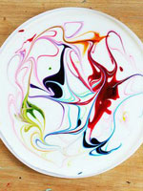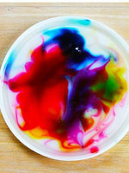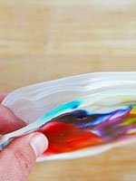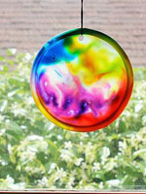
Išmokykime vaikus suprasti, kad kai kurios spalvos išgaunamos sumaišius dvi skirtingas spalvas. Pavyzdžiui, mėlyną spalvą sumaišius su raudona gauname violetinę, o raudoną su geltona gauname oranžinę, mėlyną su geltona gauname žalią.
Jums reikės: trijų stiklinių su vandeniu ir dažų. Išsirinkite dvi spalvas ir jomis nudažykite vandenį. Vieną stiklinę palikite su švariu vandeniu. Pamerkite vienkartinį rankšluostį, kaip parodyta paveiksliuke ir stebėkite, kokia spalva nusidažys vanduo.
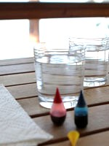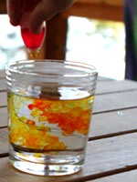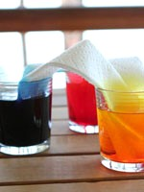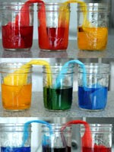

Skaičiavimui:

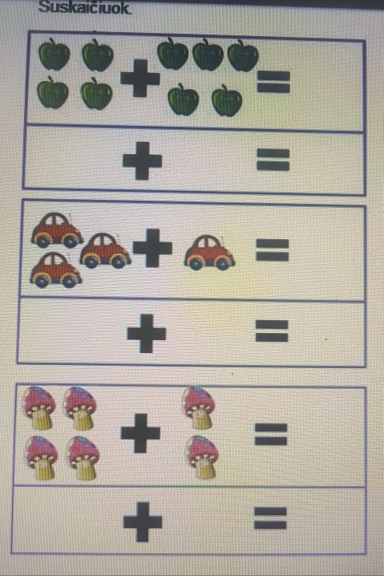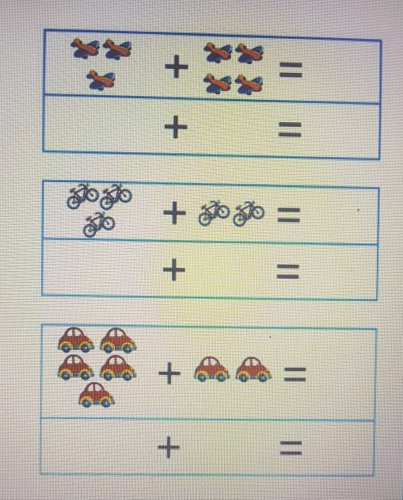

IDĖJOS VAIKŲ VEIKLOMS
- Klausyti pasakų „Skraidantis laivas“ ir „Lekiantis laivas“, atpasakotų turinį, įvykių eigą, tyrinėtų balso skambėjimo ypatumus
- Skaityti eilėraštį „Plaukiam valtele“, jį aptarti. Įminti mįsles
- Žaidžiant lauko žaidimus naudoti skaičiuotę apie lėktuvėlį
- Susilankstyti 3 – 5 lėktuvėlius nuo mažiausio iki didžiausio ir juos sužymėti skaitmenimis;
Skraidinti juos po vieną ir išmatuoti atstumus spryndžiais arba pėda; Rezultatus fiksuoti popieriaus lape (lentelė). Žymėti, kuris nuskrenda toliausiai, kuris – arčiausiai. Išsiaiškinti, kodėl.
- Pasikalbėti su vaiku:
- Paprašykite, kad vaikas papasakotų apie savo sulankstytus lėktuvėlius;
- Kaip pavadintum savo lėktuvėlius (užrašyti jų pavadinimus, sužymėti juos skaitmenimis)
- Kaip tu manai, kodėl šis lėktuvėlis nuskrido toliau?
- Ką tu galėtum pridėti, kad žaisti būtų smagiau?
- Žaisti vaidmeninius žaidimus, pridedant popierines, lego figurėles, statinius pridedant detalių;
- Ieškotis internete informacijos apie lėktuvus. Ką naujo ir įdomaus atradai?
- Kūrybiniai žaidimai su lego, konstruktoriais;
- Pokalbiai apie tai, kokių profesijų žmonės dirba lėktuve, aerouoste;
- Atlikti eksperimentus ir siūlomus meninius darbelius;
- Skaičiuoti iki 10 atliekant pridėties ir atimties veiksmus (galima su gamtine medžiaga).

KĄ STEBĖTI IR VERTINTI? (pagal pasirinktus ugdyti gebėjimus)

Ar vaikas įdėmiai, susikaupęs klauso?

Ar vaikas gana tiksliai pasakoja pasakos turinį, įvykių eigą?

Ar vaikas kalba apie tai, ką norėtų išmokti, ką darys, kad išmoktų, numato, ką veiks toliau, kai išmoks?

Ar vaikas su suaugusiais aptaria nesudėtingų stebėjimų, konstravimo planus, mokosi pavaizduoti nesudėtingose lentelėse?

Ar vaikas sulenkia popieriaus lapą per pusę, į keturias dalis. Tiksliai kopijuoja formas, raides?

Ar vaikas kuria pagal išankstinį sumanymą, vaizdus papildo grafiniais ženklais, kuria fantastines istorijas?

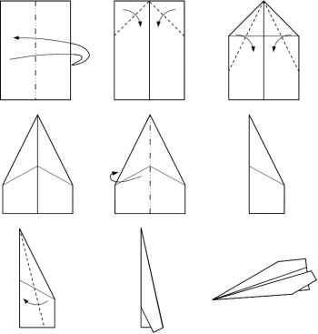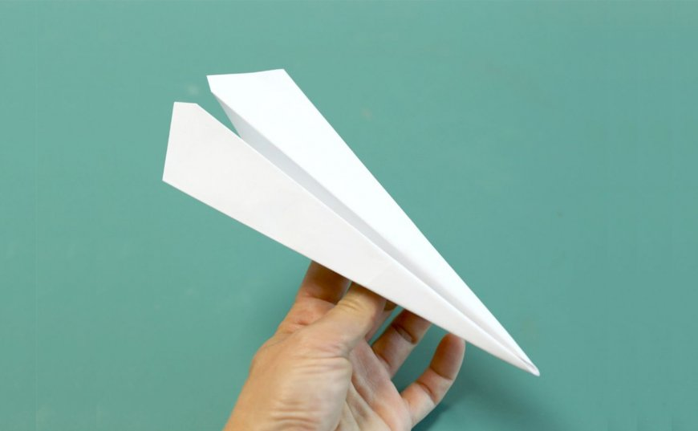

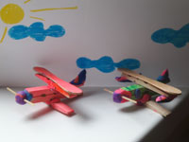
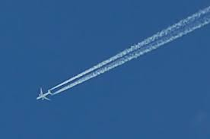
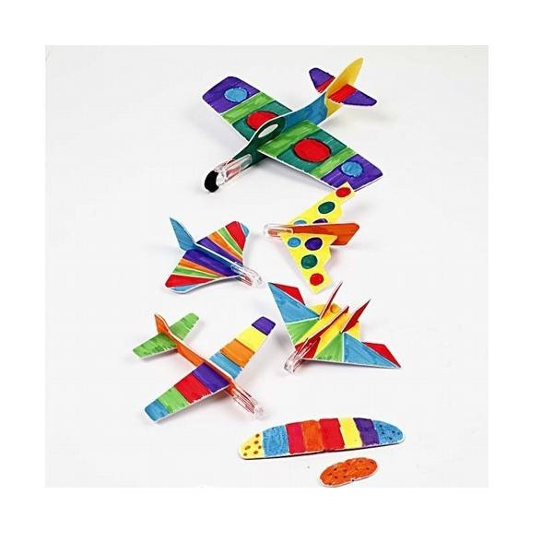

ARBA:AA
ARBA: LAIVAI, LAIVELIAI

REIKALINGOS MEDŽIAGOS
Lego, burių šablonai, grafikas rezultatų fiksavimui, žirklės, skilamušis, spalvoti pieštukai ar flomasteriai, didelis indas ar kriauklė pripildyta vandens, šiaudeliai ir vėduoklė.

KITA INFORMACIJA SIŪLOMA VEIKLOMS

Žaidimas „Skęsta – neskęsta“
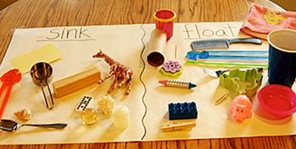
Susieti (Connect). Šiame etape trumpas pasakojimas ir diskusija pažadins vaikų smalsumą ir suaktyvins jų norą sužinoti ir įgyti naujų žinių mokantis.
- Paaiškinkite vaikams, kad jie turės per 10 sekundžių atnešti iš aplinkos vieną pasirinktą daiktą, kuris jų manymu skęsta vandenyje ir vieną daiktą, kuris neskęsta vandenyje. Nustatykite laikrodį arba skaičiuokite iki 10 kol vaikai pasirinks kokius nors daiktus.
- Vaikai paaiškina, kodėl galvoja, kad atsineštas daiktas skęsta/neskęsta vandenyje
- Kai vaikai surūšiuos į krūveles skęstančius ir neskęstančius daiktus, tada talpoje arba kriauklėje su vandeniu išbandykite ar vaikų spėjimai buvo teisingi.
- Paprašykite vaikų apžiūrėti lego detales ir atrinkti tas, kurios, jų manymu, plūduriuos vandenyje. Išbandykite ar jų spėjimai buvo teisingi.
- Paprašykite vaikų pažymėti tyrimo rezultatus atspausdintuose rezultatų fiksavimo grafikuose.
- Su vaikais aptarkite šiuos klausimus:
  - Kokios plūduriuojančių daiktų savybės ir išskirtinumai?
  - Kokios skęstančių daiktų savybės ir išskirtinumai?
  - Kas atsitiks, jeigu padėsi daiktą, kuris skęsta, ant daikto, kuris plūduriuoja?
- Skatinkite vaikus mąstyti apie būdus kaip priversti valtis ir kitus plūduriuojančius daiktus judėti ant vandens.
- Duokite vaikams meninei veiklai skirtų priemonių ir atspausdintus burių šablonus arba skatinkite kurti savo, tada paprašykite jų gaminti bures valtims ir išbandyti jas.
- Su vaikais aptarkite šiuos klausimus:
Kaip tu gali priversti valtis judėti neliesdamas jų?
Ką gali panaudoti, kad sukurtum vėją?
Kas atsitiks, jeigu įdėsi kokį nors daiktą (kelis daiktus) į valtį?
Kas atsitiks, jeigu įmesi daiktą (kelis daiktus) į valtį esančią ant vandens?

- Diskutuokite apie tai, kurios burės buvo geriausios ir kodėl. Paprašykite, kad vaikai paaiškintų kas atsitiko, kai jie naudojo burę laivo judėjimui.
Kuri burė leidžia valčiai judėti greičiausiai?
Kas atsitiks, jeigu perdėsi burę į kitą poziciją?
Kaip toli tavo valtis nukeliaus jeigu papūsi į ją vieną kartą?

Pažaiskite žaidimą, kurio metu valtims tektų įveikti kliūtis ar estafečių ruožą.
- Įdėkite kamuoliukus ir keksiukų formelių detales į vandenį ir paprašykite vaikų laviruoti tarp šių kliūčių.
- Dar viena idėja: palenktyniaukite tarpusavy, paprašyti vaikų sukurti bangas, kurios nuskandintų priešininko valtis.

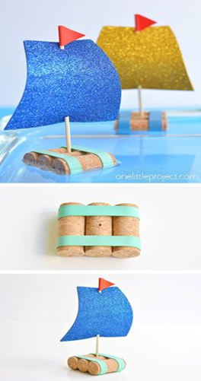
KAIP PRATĘSTI VEIKLAS
Pasidarykite įvairių laivelių su įvairiausiomis burėmis.
Surenkite laivelių lenktynes
Toliau eksperimentuokite su daiktais, kurie skęsta, o kurie – ne. Atraskite svorių, formos, tekstūros skirtumus
Pavyzdys:
Metalinis dangtelis.
1.Plaukia padėtas visu plotu, bet skęsta padėtas šonu.
2. Plastikinis buteliukas. Tuščias plaukia, pilnas skęsta
3. Popierius. Popieriaus juostelė plaukia, o permirkusi nuskęsta.
4. Akmuo, šaukštelis, moneta skęsta.
5. Putplastis, plunksna, obuolys plūduriuoja.
6. Ant popieriaus skiautės dėkite akmenukus ir stebėkite kiek stiprus yra popierius.
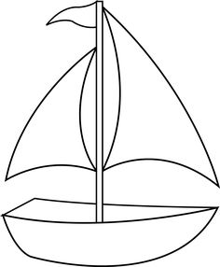
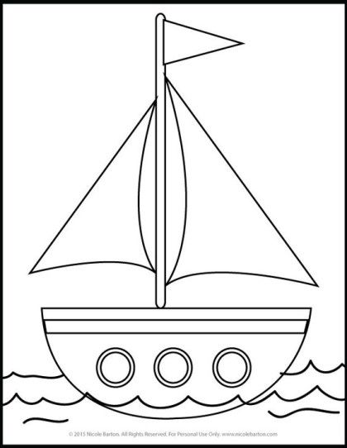
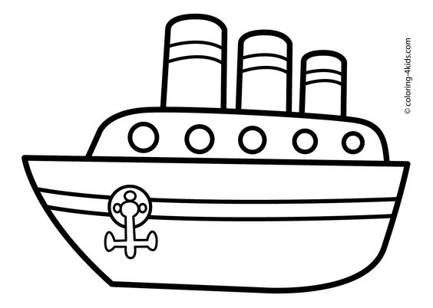

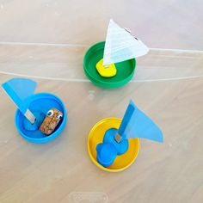
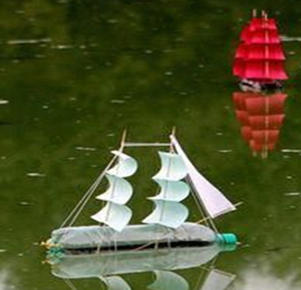
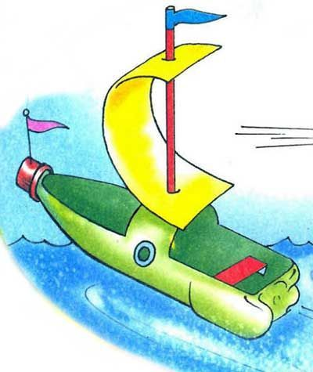

Judėjimas vandenyje – grafikas rezultatų fiksavimui (pažengusiam)..
